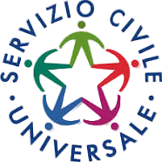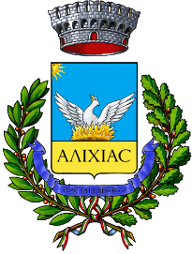
COMUNE DI ALEZIO

COMUNICATO STAMPA
Oggetto: Seminario CONCORSI PUBBLICI
Si comunica che martedì 28 febbraio, dalle ore 16:30, presso la Sala Consiliare del Comune di Alezio, si terrà il seminario “Concorsi Pubblici? Tutto quel che c’è da sapere…” organizzato dai ragazzi del Servizio Civile Universale del progetto “Pianeta Giovani” con la partecipazione del Sindaco Dott. Andrea Vito Barone e del Segretario Comunale Dott. Fabio Bolognino.

Per maggiori informazioni siamo disponibili presso lo Sportello Informa-giovani del Comune di Alezio in via S. Pancrazio n. 34; dal lunedì al venerdì dalle ore 9.00 alle ore 12.00, il martedì e il giovedì dalle ore 16.00 alle ore 18.00,

oppure, ai seguenti indirizzi:
- telefono: 0833/281020 (interno 9)
- MAIL: pianetagiovani.alezio2020@gmail.com
- Instagram: pianetagiovani.alezio
- Pagina Facebook: Pianeta Giovani Alezio.

Alezio, 24/02/2023



